ANÁLISIS DE DEMANDA
ELÉCTRICA PROVINCIAL
Argentina · Datos horarios 2023–junio 2026
Informe final de Data Science
Análisis descriptivo · estacionalidad · comportamiento horario · clustering · pronóstico y validación
━━━━━━━━━━━━━━━━━━━━━━━━━━━━━━━━━━━━━━━━
Versión V2.1
Base analizada: 30.648 registros horarios · 22 provincias · 01/01/2023 a 30/06/2026
Agosto de 2026

Índice
Resumen ejecutivo
1. Objetivo y alcance del proyecto
2. Datos y control de calidad
3. Arquitectura analítica y herramientas
4. Evolución de la demanda nacional
5. Estructura territorial de la demanda
6. Estacionalidad mensual
7. Tipo de día y comportamiento horario
8. Análisis avanzado: patrones provinciales
9. Pronóstico y validación
10. Interpretación integrada de los resultados
11. Limitaciones y cautelas
12. Recomendación: evolución a Power BI
13. Conclusiones finales
Anexo A. Validación metodológica del número de clusters
Anexo B. Indicadores protagonistas
Anexo C. Criterios de presentación
Seleccione un título para ir directamente a esa sección.

Resumen ejecutivo
El proyecto analiza la demanda eléctrica horaria provincial de Argentina con una base de alta integridad temporal. La versión final depura el código original, corrige la carga del archivo, prioriza indicadores con valor analítico y valida el pronóstico con datos reservados fuera de muestra. El objetivo no es mostrar la mayor cantidad de estadísticas, sino responder con claridad dónde, cuándo y cómo se consume electricidad, qué territorios cambiaron y qué capacidad predictiva ofrecen distintos modelos.
Demanda nacional 2025  141,25 TWh  +0,74 % vs. 2024 | Concentración territorial  73,49 %  Top 5 provincias en 2025
Efecto no hábil  −11,58 %  Reducción media 2023–2025 | Perfil horario  05:00 → 22:00  Valle medio → pico medio
Amplitud pico–valle  37,85 %  Perfil horario promedio | Pico absoluto observado  28.094 MWh  10/02/2025 · 16:00
Patrones provinciales  3 clusters  Selección por calidad + estabilidad | Pronóstico robusto  6,42 % WAPE  ETS · promedio de validaciones

Conclusión central
La demanda nacional fue casi estable entre 2023 y 2025 (+0,26 %), pero esa estabilidad agregada oculta diferencias provinciales importantes. El consumo también presenta patrones temporales consistentes: los días no hábiles reducen la demanda alrededor de 11–12 %, el valle horario medio se ubica a las 05:00 y el pico medio a las 22:00. En pronóstico, XGBoost fue el mejor en 2026, pero ETS resultó más estable al considerar más de un período fuera de muestra.

Hallazgos principales
- La demanda nacional pasó de 140,88 TWh en 2023 a 141,25 TWh en 2025: un crecimiento acumulado de apenas 0,26 %.
- Buenos Aires concentró 49,00 % de la demanda 2025 y las cinco provincias principales reunieron 73,49 %.
- Chubut registró el mayor crecimiento acumulado 2023–2025 (+15,99 %), mientras Jujuy presentó la mayor caída (−3,80 %).
- Los días no hábiles consumieron, en promedio, 11,58 % menos que los hábiles durante 2023–2025.
- La curva horaria promedio tuvo su valle a las 05:00 y su pico a las 22:00, con una amplitud de 37,85 %.
- La evaluación de clustering favoreció 3 patrones provinciales al equilibrar separación interna y estabilidad entre años.
- ETS obtuvo el menor WAPE medio en las validaciones (6,42 %); XGBoost logró el mejor resultado específico en enero–junio 2026 (4,63 %).

1. Objetivo y alcance del proyecto
El proyecto parte de registros horarios de demanda eléctrica por provincia y busca transformar una base operativa extensa en información útil, reproducible y defendible estadísticamente. La versión final se diseñó con un criterio de selección: cada métrica y cada gráfico debe responder una pregunta concreta y aportar una conclusión diferente.

1.1 Preguntas que responde
- ¿Cuál es el nivel de demanda nacional y cómo evolucionó entre años?
- ¿En qué provincias se concentra la demanda?
- ¿Qué provincias crecieron y cuáles disminuyeron?
- ¿Cómo se comporta la demanda a lo largo del año?
- ¿Qué diferencia existe entre días hábiles y no hábiles?
- ¿Cómo cambia la demanda dentro de las 24 horas?
- ¿Existen patrones provinciales de estacionalidad similares?
- ¿Qué modelo logra pronósticos más precisos y, sobre todo, más robustos fuera de muestra?

1.2 Período analizado
La base cubre desde el 1 de enero de 2023 hasta el 30 de junio de 2026. Para comparaciones anuales completas se utilizaron 2023, 2024 y 2025. Los meses disponibles de 2026 se reservaron para validación del pronóstico y para análisis parciales, evitando compararlos como un año completo.

2. Datos y control de calidad
Antes de calcular indicadores o entrenar modelos, se auditó la integridad del archivo. Este paso es crítico: un código puede ejecutarse sin errores y aun así producir resultados incorrectos si la carga o la estructura temporal están mal definidas.
Control | Resultado | Interpretación
Registros horarios | 30.648 | Completo para el período disponible
Cobertura | 01/01/2023–30/06/2026 | Sin huecos de días/horas
Registros 2023 | 8.760 | 365 × 24
Registros 2024 | 8.784 | 366 × 24; año bisiesto
Registros 2025 | 8.760 | 365 × 24
Registros 2026 | 4.344 | Enero–junio
Timestamps duplicados | 0 | Correcto
Valores nulos de demanda | 0 | Correcto
Valores negativos | 0 | Correcto
Días con horas incompletas | 0 | Todos contienen 24 horas
Diferencia TOTAL vs. suma provincial | 0 | Consistencia exacta
Valores provinciales exactamente 0 | 3 | Conservar como anomalías a verificar

2.1 Corrección de la carga original
El script original leía el Excel desde una fila de encabezado incorrecta y luego eliminaba filas mediante operaciones sucesivas. Esa combinación descartaba dos observaciones horarias válidas del 01/01/2023. En la versión V2.1 la carga se realiza directamente desde la fila correcta de encabezados (header=3), eliminando la necesidad de recortar filas manualmente y preservando las 30.648 observaciones.
Impacto
La pérdida de dos registros tenía un efecto pequeño sobre los totales anuales, pero constituía un error metodológico: alteraba el consumo del 1 de enero de 2023, enero 2023 y las estadísticas de las horas 1 y 2. Corregirlo mejora la trazabilidad y la reproducibilidad del proyecto.

2.2 Anomalías conservadas
Fecha | Hora | Provincia | Valor
2023-12-17 | 22 | CATAMARCA | 0.0
2023-12-17 | 22 | JUJUY | 0.0
2023-03-01 | 18 | SAN_LUIS | 0.0
Estos tres ceros fueron señalados, pero no reemplazados automáticamente. Sin una verificación contra la fuente original no es correcto suponer que son errores. La política aplicada es distinguir “dato inusual” de “dato incorrecto”.

3. Arquitectura analítica y herramientas
La versión V2.1 reorganiza el proyecto como un pipeline reproducible: carga → auditoría → transformaciones → análisis descriptivo → clustering → pronóstico → validación → exportación de tablas y gráficos. Esta estructura reduce duplicaciones y separa los resultados ejecutivos de la evidencia técnica.
Herramienta / librería | Uso en el proyecto
Python | Lenguaje principal y orquestación del análisis.
pandas | Carga, limpieza, agregaciones horarias/diarias/mensuales/anuales y exportación de tablas.
NumPy | Operaciones numéricas, transformaciones y cálculos vectorizados.
Matplotlib | Generación de las visualizaciones finales.
SciPy | Clustering jerárquico mediante linkage y asignación de grupos.
scikit-learn | Silhouette Score y Adjusted Rand Index para validar clustering.
statsmodels – Exponential Smoothing | Modelo ETS para tendencia/estacionalidad y pronóstico.
statsmodels – SARIMAX | Modelo SARIMA para series temporales estacionales.
XGBoost | Modelo supervisado con variables temporales, lags y media móvil.
Pathlib / JSON / argparse | Rutas portables, resultados estructurados y ejecución reproducible.

3.1 Decisiones de diseño
- Se eliminó la ruta rígida de Windows como dependencia del flujo y se adoptó una ejecución parametrizable.
- Se reemplazaron bloques repetidos por funciones reutilizables para análisis anual, mensual, horario y pronóstico.
- Los cálculos secundarios permanecen disponibles en tablas, pero el informe principal utiliza solamente indicadores de alto valor.
- La salida se organiza en cuerpo principal, análisis avanzado y anexos metodológicos.
- Los pronósticos se comparan contra un baseline estacional simple; un modelo complejo debe demostrar que realmente mejora una referencia razonable.

4. Evolución de la demanda nacional
Año | Demanda (TWh) | Variación interanual
2023 | 140.88 | —
2024 | 140.22 | -0.47 %
2025 | 141.25 | +0.74 %
Entre 2023 y 2025 la demanda nacional acumulada aumentó apenas 0,26 %. En 2024 se observó una reducción de 0,47 % respecto de 2023 y en 2025 un aumento de 0,74 % respecto de 2024. El principal mensaje no es una tendencia de crecimiento fuerte, sino la estabilidad agregada del período.
Lectura correcta
La estabilidad nacional no significa que todas las provincias hayan permanecido estables. El análisis territorial muestra movimientos mucho mayores que se compensan entre sí.

5. Estructura territorial de la demanda

5.1 Concentración provincial
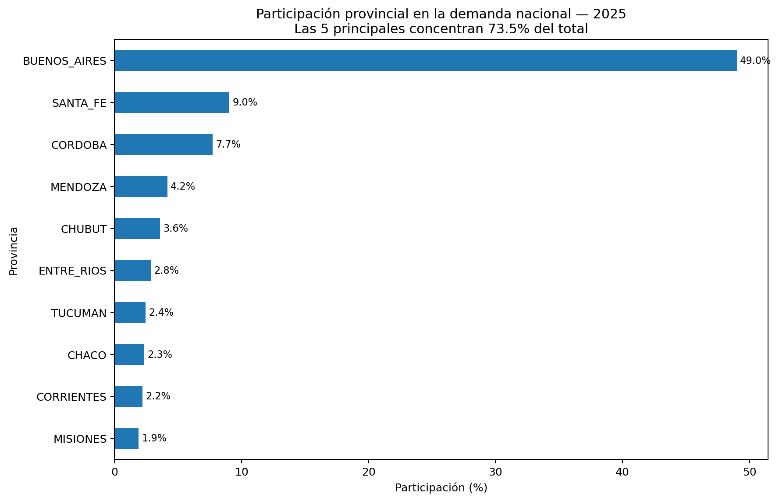
Figura 1. Participación de las 10 provincias de mayor demanda en 2025. Fuente: elaboración propia sobre la base analizada.
Provincia | Participación 2025
Buenos Aires | 49.00 %
Santa Fe | 9.03 %
Cordoba | 7.71 %
Mendoza | 4.16 %
Chubut | 3.59 %
Top 5 conjunto | 73.49 %
Buenos Aires concentra aproximadamente la mitad de la demanda nacional (49,00 %). Santa Fe y Córdoba ocupan el segundo y tercer lugar. En conjunto, las cinco primeras provincias explican 73,49 % del total de 2025. Esta concentración es relevante para cualquier análisis operativo o predictivo: un error en las provincias de mayor peso puede impactar fuertemente el resultado nacional.

5.2 Provincias que crecieron y disminuyeron
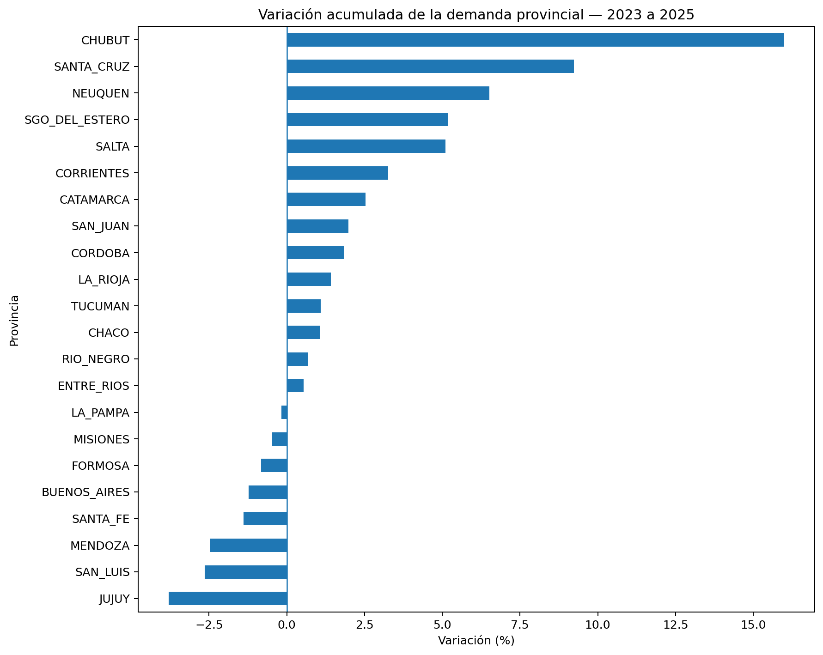
Figura 2. Variación acumulada de la demanda provincial entre 2023 y 2025.
Provincia | Lectura | Variación 2023–2025
Chubut | Mayor crecimiento | +15.99 %
Santa Cruz | Mayor crecimiento | +9.24 %
Neuquen | Mayor crecimiento | +6.51 %
Sgo Del Estero | Mayor crecimiento | +5.20 %
Salta | Mayor crecimiento | +5.10 %
Jujuy | Mayor caída / baja | -3.80 %
San Luis | Mayor caída / baja | -2.64 %
Mendoza | Mayor caída / baja | -2.45 %
Santa Fe | Mayor caída / baja | -1.39 %
Buenos Aires | Mayor caída / baja | -1.22 %
Chubut presenta el crecimiento acumulado más alto (+15,99 %), seguido por Santa Cruz (+9,24 %) y Neuquén (+6,51 %). En el extremo opuesto, Jujuy cae 3,80 %, San Luis 2,64 % y Mendoza 2,45 %. La distancia entre el mayor crecimiento y la mayor caída es de 19,79 puntos porcentuales, una evidencia clara de heterogeneidad territorial.

6. Estacionalidad mensual
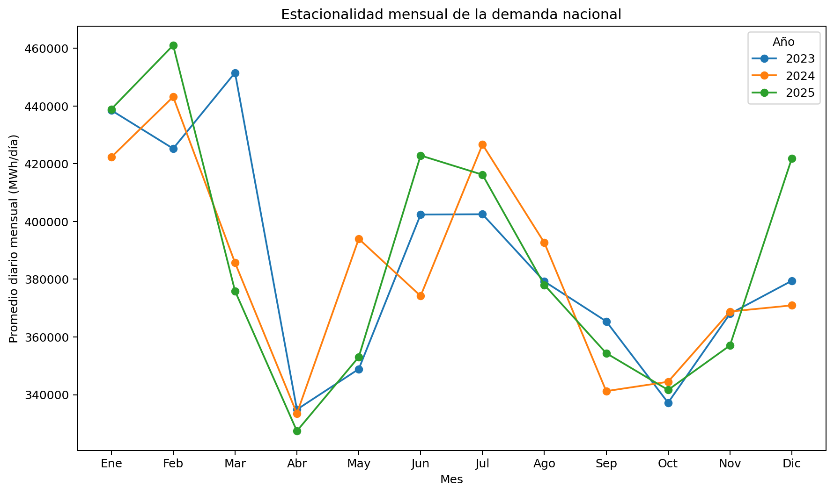
Figura 3. Promedio diario mensual de la demanda nacional para 2023, 2024 y 2025.
Para comparar meses se utiliza promedio diario mensual y no únicamente consumo acumulado. Esto evita interpretar febrero como un mes de menor demanda solo porque contiene menos días. La serie muestra una estacionalidad marcada, aunque con diferencias entre años: los meses de verano tienden a registrar niveles elevados y aparecen repuntes invernales, mientras abril y parte de la primavera se ubican entre los niveles más bajos.
Por qué se usa promedio diario
Los meses tienen 28, 29, 30 o 31 días. Dividir el acumulado mensual por la cantidad de días observados permite comparar intensidad de consumo sin introducir el efecto mecánico de la duración del mes.

7. Tipo de día y comportamiento horario

7.1 Días hábiles vs. no hábiles
Año | Reducción no hábil | Media hábil (MWh/día) | Media no hábil (MWh/día)
2023 | 11.72 % | 401,317 | 354,282
2024 | 11.54 % | 398,054 | 352,102
2025 | 11.47 % | 402,288 | 356,138
2026 | 11.17 % | 414,629 | 368,322
La reducción de demanda en días no hábiles es notablemente estable: 11,72 % en 2023, 11,54 % en 2024 y 11,47 % en 2025. El promedio 2023–2025 es 11,58 %. El primer semestre de 2026 mantiene el patrón con 11,17 %. Esta consistencia convierte al tipo de día en una variable explicativa relevante.

7.2 Perfil horario
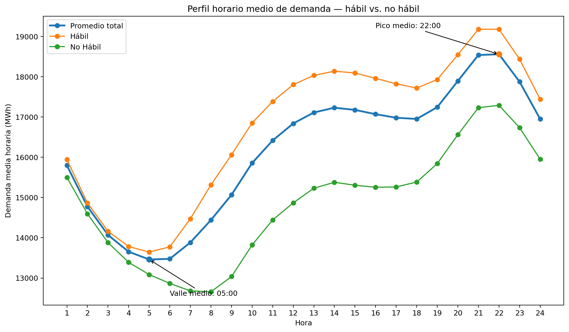
Figura 4. Perfil horario medio: promedio total, días hábiles y no hábiles.
La curva promedio alcanza su mínimo alrededor de las 05:00 (13.461 MWh) y su máximo alrededor de las 22:00 (18.557 MWh). La diferencia entre ambos niveles es 37,85 %. Los días hábiles se mantienen por encima de los no hábiles prácticamente durante toda la jornada, con una separación más visible en las horas de actividad.
Indicador | Momento | Valor
Hora valle promedio | 05:00 | 13.461 MWh
Hora pico promedio | 22:00 | 18.557 MWh
Amplitud pico–valle | 37,85 % | Sobre el valle promedio
Pico absoluto | 10/02/2025 · 16:00 | 28.094 MWh
Valle absoluto | 25/12/2024 · 08:00 | 9.377 MWh

8. Análisis avanzado: patrones provinciales
El clustering no se utiliza para “crear regiones” geográficas, sino para detectar provincias con formas estacionales similares respecto de su propio nivel medio. Para ello, cada provincia se normaliza por su media anual y se aplica clustering jerárquico de Ward. El número de grupos no se fija arbitrariamente: se compara entre 2 y 6 mediante calidad interna (Silhouette) y estabilidad entre años (Adjusted Rand Index, ARI).
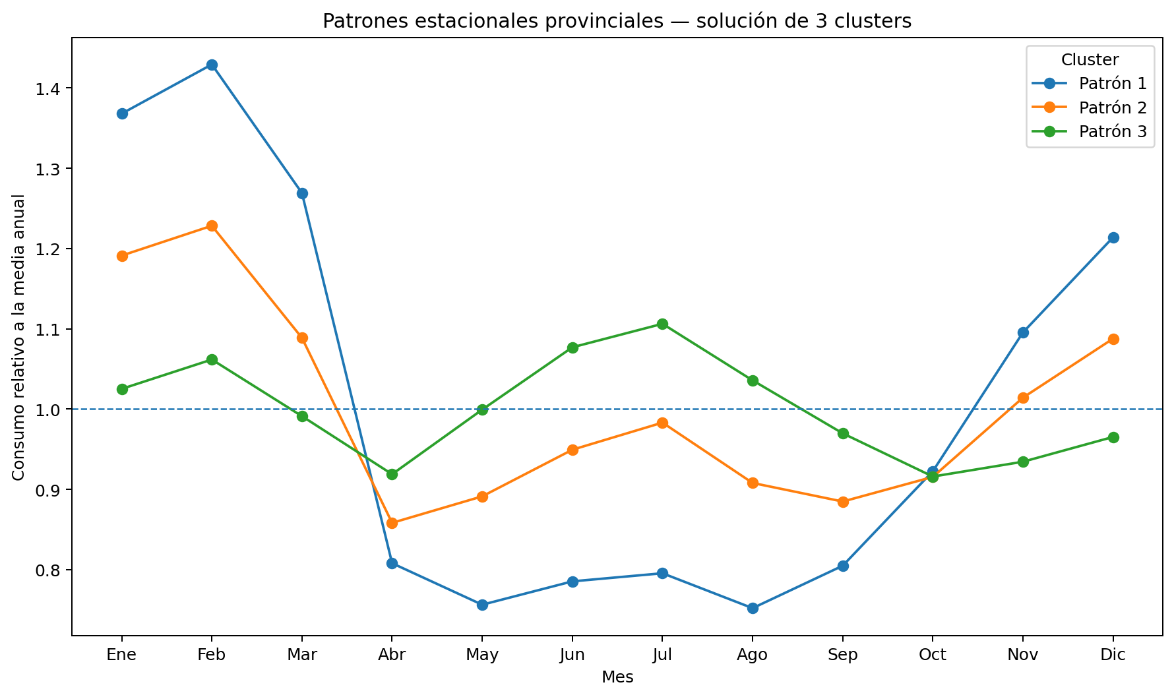
Figura 5. Perfiles estacionales promedio de la solución final de 3 clusters.

8.1 Por qué se eligieron 3 clusters
K | Silhouette | ARI estabilidad | Puntaje compuesto
2 | 0.425 | 0.299 | 0.362
3 | 0.383 | 0.541 | 0.462
4 | 0.319 | 0.409 | 0.364
5 | 0.316 | 0.465 | 0.390
6 | 0.281 | 0.457 | 0.369
Dos clusters logran la mayor separación interna, pero tres clusters presentan una estabilidad mucho mayor entre años. Al combinar ambos criterios, K=3 obtiene el puntaje compuesto más alto (0,462), por lo que se adopta como solución de compromiso más defendible.
Patrón 1 | Patrón 2 | Patrón 3
Chaco | Catamarca | Buenos Aires
Corrientes | Entre Rios | Chubut
Formosa | Jujuy | Cordoba
Sgo Del Estero | La Pampa | Neuquen
 | La Rioja | Rio Negro
 | Mendoza | Santa Cruz
 | Misiones | San Luis
 | Salta
 | Santa Fe
 | San Juan
 | Tucuman
Los nombres “Patrón 1, 2 y 3” se mantienen deliberadamente neutrales. Asignar nombres geográficos a clusters estadísticos puede inducir interpretaciones erróneas si la composición cambia entre años. Primero se describe la forma de consumo; luego, si fuera necesario, se interpreta territorialmente.
- Patrón 1: estacionalidad muy marcada en verano, con picos relativos altos en enero–febrero y mínimos durante el invierno.
- Patrón 2: patrón intermedio; verano alto, descenso otoñal-invernal y recuperación hacia noviembre–diciembre.
- Patrón 3: comportamiento más balanceado, con menor pico estival y una recuperación relativa en meses de invierno.

9. Pronóstico y validación
La predicción se evalúa como un problema fuera de muestra: el modelo aprende con datos pasados y se compara contra períodos que no utilizó para entrenarse. Este diseño evita evaluar al modelo con los mismos datos que ya conoce.

9.1 Modelos comparados
Modelo | Idea principal
Seasonal Naive | Baseline: cada mes se aproxima usando el mismo mes del año anterior. Es simple y sirve como referencia mínima.
ETS | Suavizamiento exponencial con tendencia/estacionalidad; especialmente útil para series con patrones temporales regulares.
SARIMA | Modelo estadístico autorregresivo con componente estacional de 12 meses.
XGBoost | Modelo de árboles con mes, seno/coseno estacional, tendencia, lags 1/2/12 y media móvil de 3 meses.

9.2 Métricas de error
Métrica | Nombre | Interpretación simple
MAE | Error absoluto medio | Cuánto se equivoca el modelo en promedio, en las unidades originales.
RMSE | Raíz del error cuadrático medio | Penaliza con más fuerza los errores grandes.
MAPE | Error porcentual absoluto medio | Promedio de errores relativos; intuitivo, pero sensible a valores pequeños.
WAPE | Error absoluto ponderado | Relaciona el error total con la demanda total. Es la métrica principal para comparar modelos.
Bias | Sesgo medio | Indica si el modelo tiende a sobreestimar o subestimar.
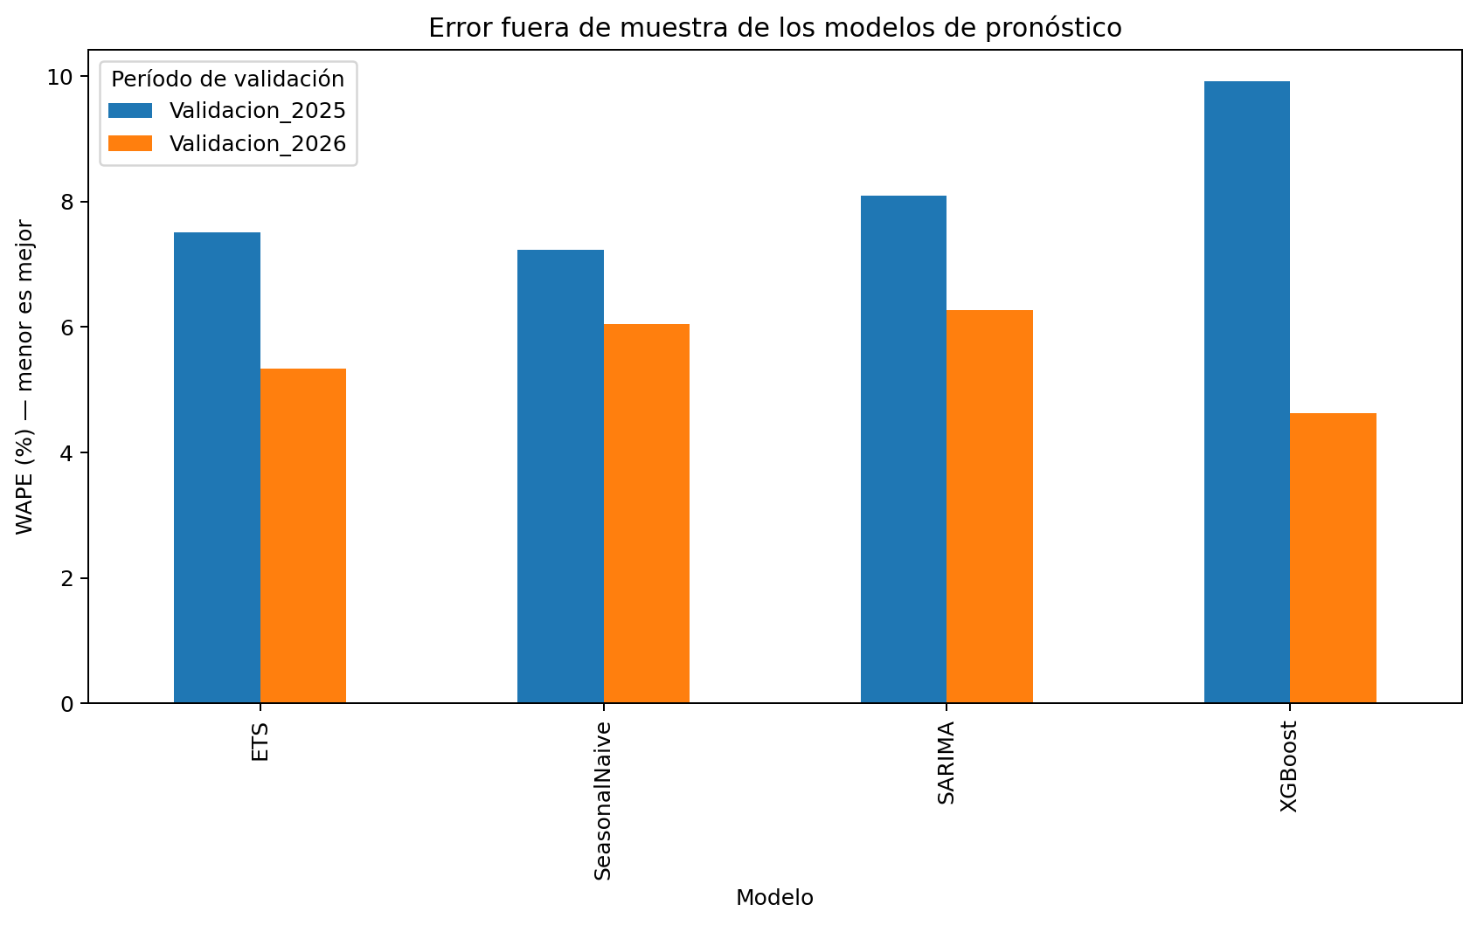
Figura 6. WAPE fuera de muestra por modelo en las validaciones 2025 y 2026.
Modelo | WAPE validación 2025 | WAPE validación 2026 | WAPE promedio
SeasonalNaive | 7.23 % | 6.05 % | 6.64 %
ETS | 7.51 % | 5.34 % | 6.42 %
SARIMA | 8.10 % | 6.27 % | 7.18 %
XGBoost | 9.92 % | 4.63 % | 7.27 %
En enero–junio 2026, XGBoost es el modelo más preciso (4,63 % WAPE), seguido por ETS (5,34 %). Sin embargo, cuando se repite la prueba sobre enero–junio 2025, XGBoost es el peor de los cuatro (9,92 %), mientras Seasonal Naive y ETS quedan alrededor de 7,2–7,5 %. Por eso la selección no debe basarse en un único holdout favorable.
Conclusión de modelado
ETS es el modelo más robusto en promedio, con 6,42 % WAPE. XGBoost es muy competitivo y fue el mejor en 2026, pero muestra mayor variabilidad entre períodos. Para una implementación productiva conviene mantener un esquema de backtesting continuo y comparar siempre contra un baseline estacional.

9.3 Real vs. pronosticado en 2026
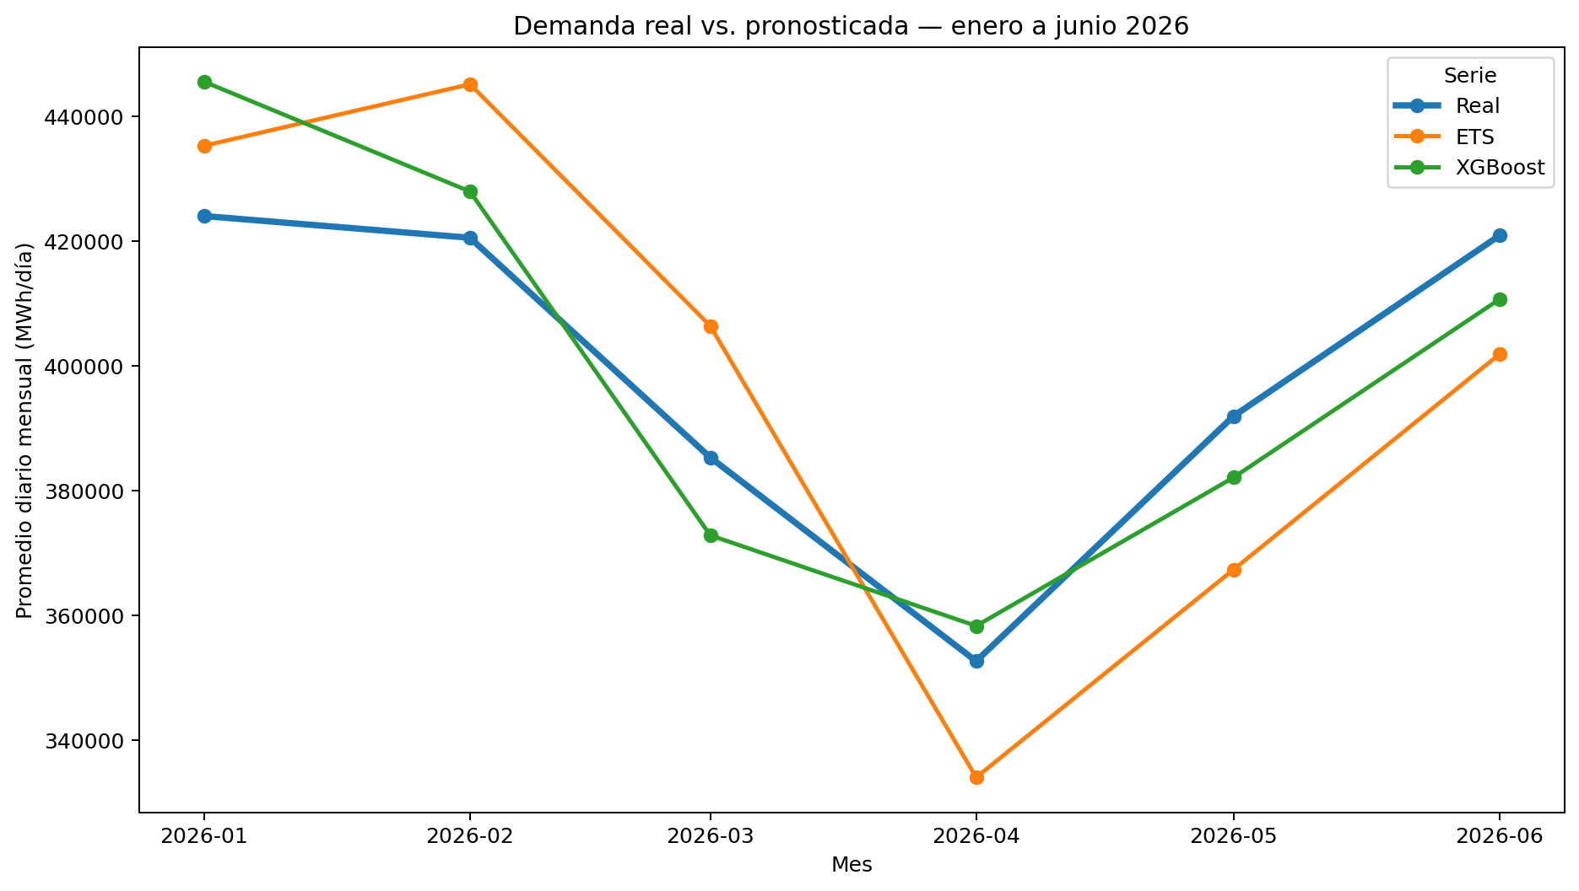
Figura 7. Demanda real frente a ETS y XGBoost, enero–junio 2026.
El gráfico conserva solamente el dato real y los dos modelos más relevantes para la decisión: ETS por robustez global y XGBoost por desempeño específico en 2026. Esto evita superponer cuatro pronósticos y mejora la lectura visual. Ambos capturan la caída de demanda hacia abril y la recuperación posterior, aunque difieren en magnitud durante los primeros meses.

10. Interpretación integrada de los resultados
El análisis conjunto permite pasar de una descripción aislada de tablas a una lectura sistémica del consumo eléctrico provincial.
- Escala nacional: el agregado se mantiene estable. El cambio acumulado 2023–2025 es de solo +0,26 %.
- Escala territorial: esa estabilidad oculta diferencias fuertes. Chubut crece casi 16 %, mientras varias provincias presentan caídas.
- Concentración: Buenos Aires representa cerca de la mitad de la demanda y el Top 5 supera 73 %. Esto debe considerarse en cualquier indicador nacional.
- Estacionalidad: existe una estructura mensual visible, pero no idéntica entre años; por eso las comparaciones requieren normalización por días observados.
- Actividad económica/social: los días no hábiles reducen sistemáticamente el consumo alrededor de 11–12 %.
- Intradía: el valle de madrugada y el máximo nocturno muestran que la resolución horaria aporta información que se pierde en análisis exclusivamente mensuales.
- Segmentación: las provincias no comparten una única forma estacional; tres patrones describen mejor la heterogeneidad sin sobredimensionar el número de grupos.
- Predicción: no existe un modelo universalmente ganador. La robustez fuera de muestra es más importante que ganar en un único período.

11. Limitaciones y cautelas
- 2026 contiene únicamente enero–junio; no debe presentarse como un año completo.
- Los modelos mensuales se entrenan con una historia relativamente corta (36 meses para 2023–2025). Esto limita especialmente a modelos complejos como XGBoost.
- El análisis explica patrones de demanda, pero no identifica causalidad. Para explicar por qué una provincia crece o cae se necesitarían variables externas como temperatura, actividad económica, población, industria o tarifas.
- Los tres valores provinciales iguales a cero fueron marcados como anomalías y no corregidos sin evidencia de la fuente original.
- Los clusters representan similitud estadística de forma estacional, no regiones geográficas ni categorías causales.
- El WAPE resume el error agregado; para aplicaciones operativas conviene revisar también errores por provincia y por mes, especialmente en jurisdicciones de alta participación.

12. Recomendación: evolución a Power BI
Para la entrega formal y la explicación metodológica, este documento Word es el formato adecuado. Para exploración dinámica, Power BI es la opción recomendada. Son productos complementarios: el informe cuenta la historia, documenta decisiones y deja conclusiones; Power BI permite que el usuario filtre, compare y profundice sin generar decenas de gráficos estáticos.
Recomendación
Mantener este informe como documento maestro y construir un dashboard Power BI sobre la misma lógica de métricas seleccionadas. No trasladar los 102 gráficos exploratorios: el tablero debe conservar el mismo principio de selección y claridad.

12.1 Qué aportaría Power BI
- Segmentadores (slicers) por año, provincia, mes y tipo de día.
- Interacción cruzada entre gráficos: seleccionar una provincia puede actualizar automáticamente el resto de la página.
- Drill-through: desde un ranking provincial abrir una página de detalle de esa provincia.
- Tooltips enriquecidos: al pasar el cursor sobre un dato, mostrar crecimiento, participación, pico horario o error de pronóstico.
- Bookmarks y navegación para alternar vistas ejecutivas, temporales y predictivas.
- Actualización posterior de la base sin rediseñar manualmente todos los gráficos.
- Exportación a PDF cuando se requiera una copia estática del estado filtrado del reporte.

12.2 Estructura propuesta del dashboard
Página | Contenido | Filtros principales
1. Resumen ejecutivo | KPI principales, evolución, concentración Top 5 y hallazgos rápidos. | Año
2. Territorio | Participación provincial, variación 2023–2025, ranking y detalle provincial. | Año · Provincia
3. Tiempo | Estacionalidad mensual, perfil horario y hábil/no hábil. | Año · Mes · Tipo de día · Provincia
4. Pronóstico | Real vs. pronosticado, WAPE por modelo y errores por provincia/mes. | Modelo · Provincia · Período
5. Patrones avanzados | Clusters, perfil estacional y composición de cada patrón. | Año · Cluster · Provincia

12.3 Modelo de datos recomendado
Para Power BI conviene transformar la base provincial “ancha” a formato largo. En lugar de 22 columnas de provincias, cada observación tendría FECHA, HORA, PROVINCIA y DEMANDA_MWH. Con 30.648 horas y 22 provincias, esto produciría aproximadamente 674.256 filas de demanda provincial, un volumen razonable para un modelo tabular. Sobre esa tabla se relacionarían dimensiones de fecha, provincia y tipo de día. Los resultados de pronóstico pueden almacenarse en una tabla separada con MODELO, FECHA_MES, PROVINCIA, REAL/PREDICHO y métricas de error.

12.4 Interactividad de este documento
Este archivo Word incluye estructura de encabezados y navegación interna mediante un índice clickeable. Esa interactividad facilita la lectura, pero no filtra ni recalcula datos. Para interacción real con los valores, el formato adecuado es un reporte .pbix abierto en Power BI Desktop o publicado en el servicio Power BI.
Referencias técnicas de Power BI: Slicers · Drill-through · Bookmarks · Exportación a PDF

13. Conclusiones finales
El proyecto tiene una base de datos de muy buena calidad y suficiente profundidad temporal para construir un análisis descriptivo sólido y una primera capa predictiva. La mejora principal no consistió en agregar más gráficos, sino en ordenar el proceso, corregir la carga, validar cada técnica y seleccionar únicamente información que ayude a tomar decisiones o entender el sistema.
- La demanda nacional 2023–2025 es estable, pero territorialmente heterogénea.
- La concentración provincial es alta: cinco provincias explican casi tres cuartas partes del consumo 2025.
- Los patrones hábil/no hábil y horario son consistentes y tienen alto valor descriptivo.
- El clustering es útil como análisis avanzado cuando su número de grupos se valida estadísticamente; tres patrones ofrecen el mejor compromiso actual.
- La predicción debe juzgarse por desempeño fuera de muestra. ETS es el modelo más robusto en las validaciones realizadas, mientras XGBoost fue el más preciso específicamente en 2026.
- El siguiente salto de calidad no es producir más estadísticas, sino convertir estas métricas seleccionadas en un dashboard Power BI con filtros, navegación y actualización controlada.
Resultado del proyecto
La versión V2.1 transforma el trabajo original en un pipeline reproducible, auditable y comunicable. El informe final se apoya en 8 KPI protagonistas, 6 visualizaciones principales y 1 análisis avanzado de clustering, dejando la evidencia técnica completa disponible en anexos y tablas de salida.

Anexo A. Validación metodológica del número de clusters
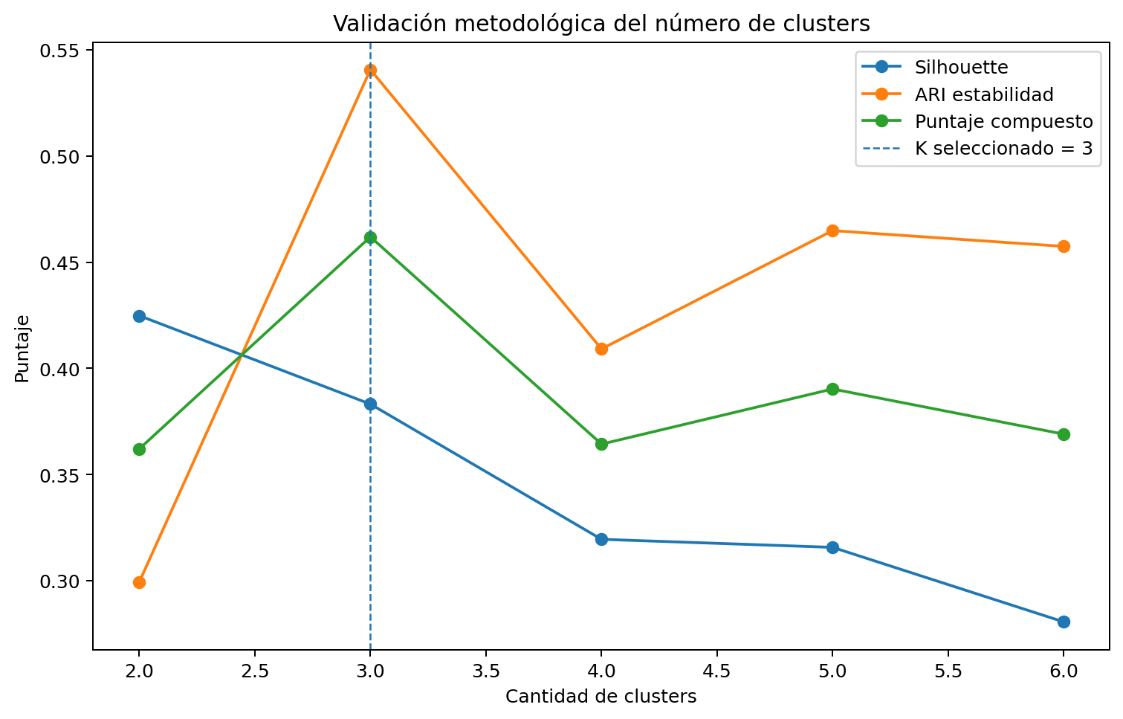
Figura A1. Comparación de Silhouette, estabilidad ARI y puntaje compuesto para K=2 a K=6.
El anexo muestra por qué K=3 fue seleccionado. La decisión no surge de una preferencia visual sino de equilibrar separación de los grupos y estabilidad de las asignaciones entre años.

Anexo B. Indicadores protagonistas
Métrica | Valor | Unidad | Detalle
Demanda nacional 2025 | 141,25 | TWh | Nivel anual de referencia más reciente con año completo.
Variación nacional 2025 vs 2024 | 0,74 | % | Cambio acumulado 2023-2025: 0.26%.
Concentración Top 5 provincial 2025 | 73,49 | % | Participación conjunta de las cinco provincias de mayor demanda.
Heterogeneidad provincial 2023-2025 | 19,79 | p.p. | Mayor crecimiento: CHUBUT 15.99%; mayor caída: JUJUY -3.80%.
Reducción media en días no hábiles (2023-2025) | 11,58 | % | Diferencia media respecto de los días hábiles; patrón estable entre años.
Amplitud del perfil horario medio | 37,85 | % | Valle medio 05:00; pico medio 22:00.
Pico horario absoluto observado | 28.094,06 | MWh | 2025-02-10 a las 16:00.
Pronóstico — robustez fuera de muestra | 6,42 | WAPE % | Modelo más robusto: ETS. En el holdout 2026 el mejor fue XGBoost con 4.63% WAPE.

Anexo C. Criterios de presentación
El proyecto original generaba más de cien visualizaciones exploratorias. Esas salidas pueden ser útiles durante el análisis, pero no deben confundirse con el producto final. La versión final conserva seis gráficos principales porque cada uno responde una pregunta diferente: concentración territorial, variación provincial, estacionalidad mensual, perfil horario/tipo de día, error de pronóstico y comparación real-pronosticado. El clustering se mantiene como análisis avanzado y su validación pasa a anexo metodológico.

